Бастауыш сынып оқушыларымен өткізілген психологиялық тренинг-жаттығулар.

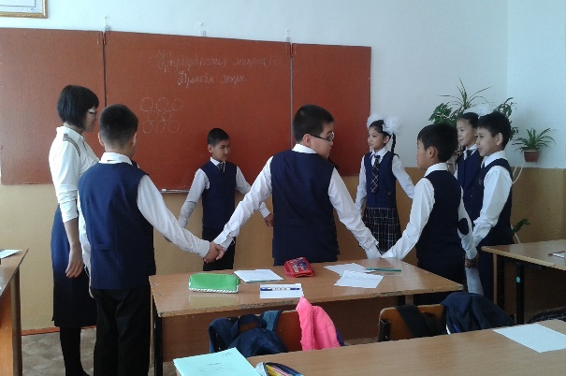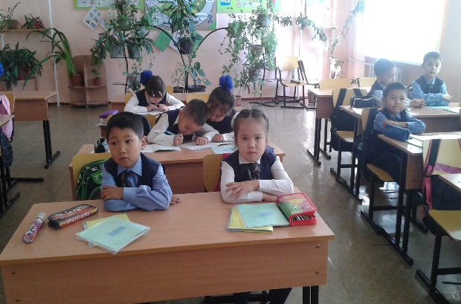
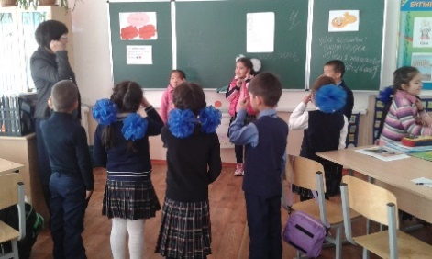
Мақсаты:оқушылардың мектеп өміріне бейімделуіне психологиялық тұрғыда
көмек көрсету. Балалардың ойлау қабілетін, даму белсенділігін арттыру. Бір-бірімен байланыс орнату.

